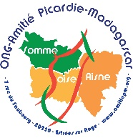 | Epices et Vanille en provenance directe de Madagascar  En pot de 53ml

 |  |  | Nombre de pots | Total
Baies roses (rupture) | 3€
Baobab | 5€
5 baies malgaches | 3€
Cannelle poudre | 3€
Clou de girofle | 3€
Combawa | 3€
Curcuma | 3€
Curry | 3€
Gingembre | 3€
4 Epices | 3€
Poivre sauvage | 5€
Poivre noir | 3€
Vanille 3 gousses en tube | 10€
Vanille Poudre | 10€
TOTAL
Envoi colissimo à domicile |  |  | 7,5€
En Relay Pick up |  |  | 6€
A partir de 60€ |  |  | Gratuit
Je règle par chèque la somme de :
Adresse:
Mr Mme
Rue
Ville |  | Code Postal
Email : (pour envoi de facture)
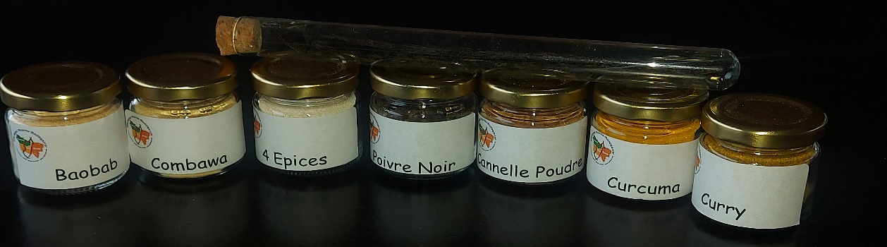
ONG Amitié Picardie Madagascar 7 rue du Faubourg 80250 Estrées sur Noye Tel 06 75 08 88 66
Contact : ONG Amitié Picardie Madagascar : tel 06 75 08 88 66

